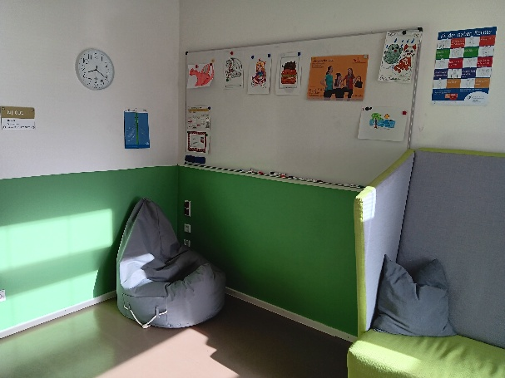Hurra, endlich fertig! Die Schulsozialarbeit der 39. Grundschule erhielt einen neuen Anstrich.

Kinder der Klassenstufe 3 wirkten bei der Gestaltung mit und malerten am „Aktionstag der Schulsozialarbeit“ fleißig die Wände grün. So wurde gemeinsam ein gemütlicher Raum für Spiel, Entspannung und Austausch geschaffen. Kinder der 39. Grundschule finden hier einen geschützten Raum, um Konflikte zu besprechen oder Sorgen los zu werden.

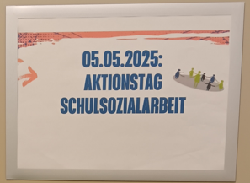

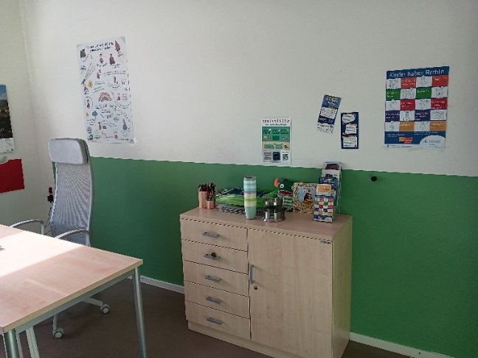

Jedes Kind ist herzlich willkommen! Auch Eltern sind eingeladen das Angebot näher kennenzulernen oder zu individuellen Themen Unterstützung zu erhalten.